《杖剑传说》体验分析报告
文档日志
版本 | 时间 | 内容说明
V1.0 | 2025.8.15
V1.1 | 2025.8.22 | 更改游戏时长，添加游戏闭环系统的结构图
V1.2 | 2026.8.27 | 精修：统一《杖剑传说》命名、修正发放日期与标点、商据来源与引用标注补全

游戏概述

游戏简要介绍
中文名 | 杖剑传说 | 游戏画面 | 2D
游戏类型 | 手机RPG | 游戏分级 | 16+
游戏平台 | Android，iOS | 发行阶段 | 公测
地区 | 中国 | 出版单位 | 厦门吉比特网络技术股份有限公司
发放日期 | 2025年5月26日 | 运营单位 | 深圳雷霆信息技术有限公司

游戏题材和美术风格
杖剑传说为一款竖版放置类角色扮演RPG游戏，整体画面偏日系二次元风格，采用细腻的画风与色彩鲜明的场景设计，融入大量奇幻元素与二次元文化特色。
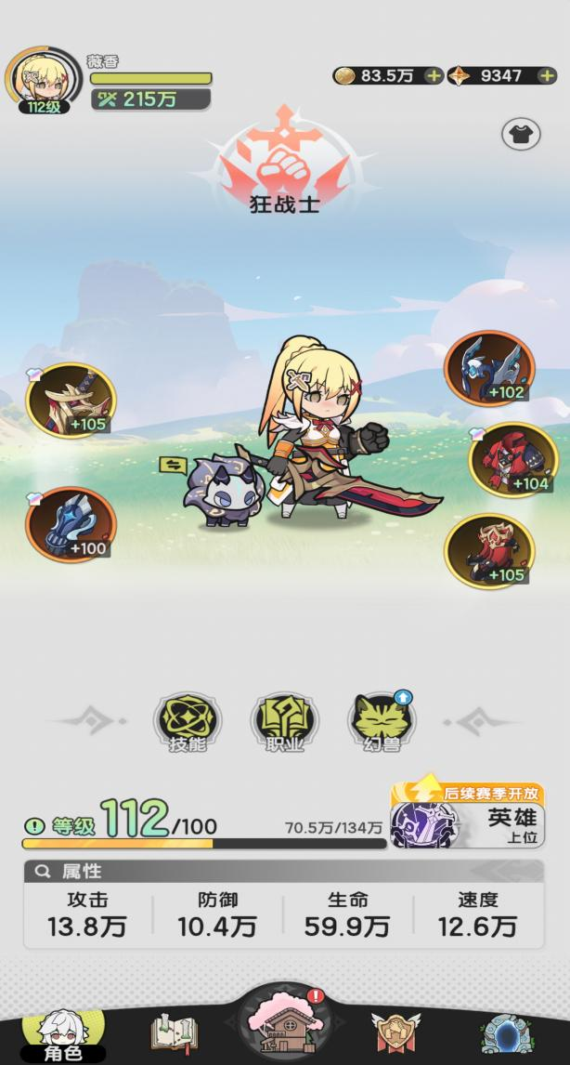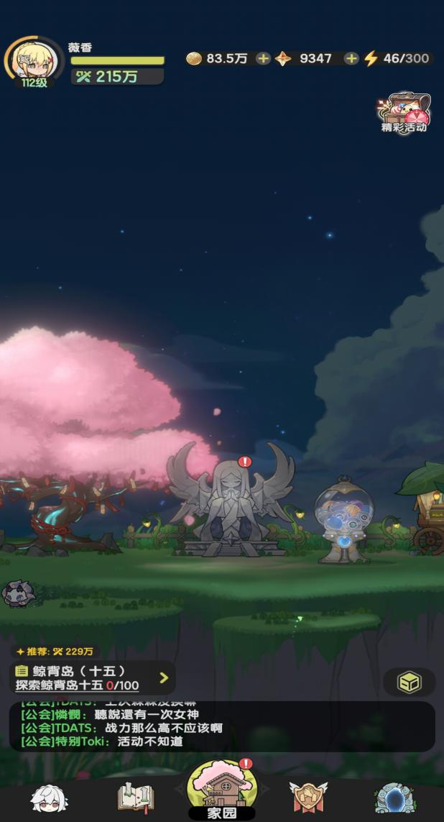
图1.游戏界面截图

游玩说明
截至8.22，已游玩36天，目前角色等级116战力241万，付费内容主要为月卡礼包和各种通行证。在我主要付费项目仅为月卡和通行证情况下，排行榜稳定在区服100名左右。
在游玩初期，付费的影响不足以快速扩大玩家战力差距会对低氪玩家产生战力焦虑，推图焦虑而影响玩家产生付费心理、留存率下跌等情况，在第三个地区泽之国开放后付费带来的战力加成会使得不同数额付费玩家战力快速分化，但同时其挂机获取资源的方式能减轻战力焦虑，让平民玩家逐渐减少对战力，推图的追求，更加休闲化这种设计在一定程度上平衡了付费玩家与平民玩家的游戏体验，同时也分化了两种群体的游玩方向。

系统框架
杖剑传说主要的系统框架如下，其中最核心的为战力养成系统，各系统在后文进行具体的拆解和分析。
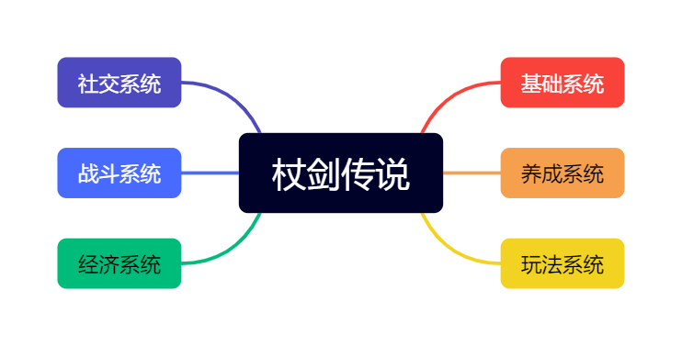

游戏的主要特色和核心亮点
- 主要特色为赛季战力养成制度玩法，每个赛季持续约两个月，期间玩家通过挂机获取资源、提升战力，赛季结束后根据战力排行和赛季评分发放奖励，以此激励玩家持续投入。
- 快捷的组队带新机制。低战玩家可通过组队功能加入高战力玩家队伍，通过这种方式快速提升自身战力水平，降低玩家的成长门槛，同时也能促进社区活跃度和玩家间的互动黏性。
- 交易行机制。低氪玩家可以通过在新副本早期卖出碎片装备，后期降价买入的方式快速提高战力进入新图的区域。这种交易机制在一定程度上弥补了低氪玩家资源获取的劣势，高氪玩家早期通过购入碎片，装备快速养成战力，带动副本产出推进速度，形成资源流通的良性循环。

市场表现

数据来源：七麦数据、taptap、新浪财经

下载量
根据七麦数据和taptap下载量可以预估《杖剑传说》在5.26公测开服后的Android和IOS双平台下载总量预估为300万，大部分下载量集中于开服时期，在开服两周后期趋于稳定。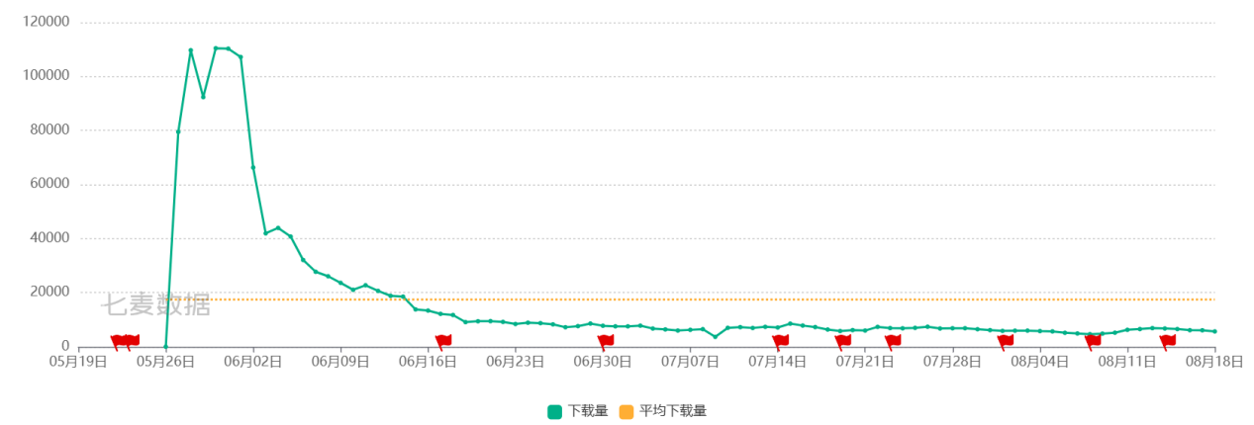
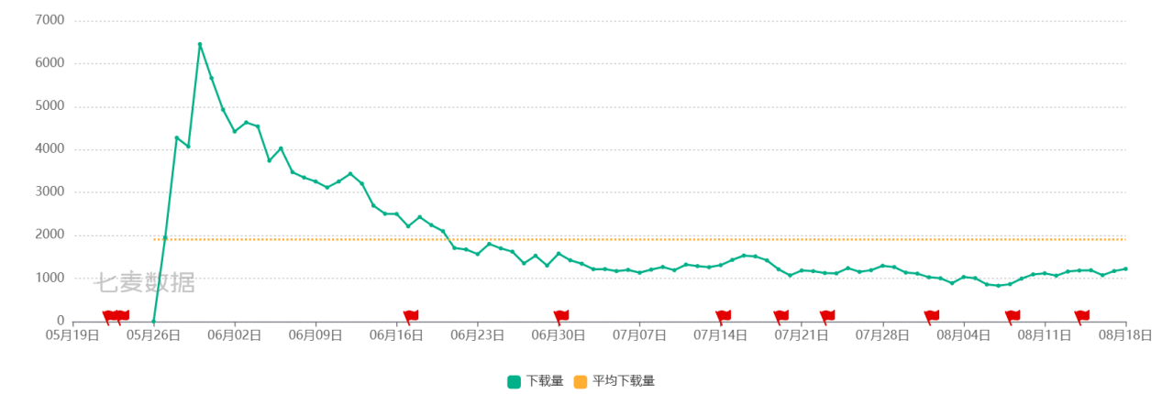

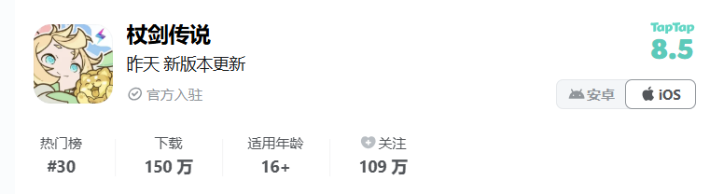

销量
根据新浪财经报道，《杖剑传说》在国内市场取得了半年4.2亿元流水的优异成绩，为吉比特公司贡献了显著的收入增长。据财报显示，吉比特2025年上半年收入达到25.2亿元，同比增长28.5%，其中《杖剑传说》与同期的《问剑长生》共同成为公司新的增长点8。在海外市场，游戏针对不同地区采取了差异化营销策略：日服采用标准二次元游戏营销方式，与Vtuber、声优合作宣传，并与人气动画《素晴》开展联动；繁中服则更加注重真人出镜素材和日常生活场景的渗透，投放了大量真人素材和攻略内容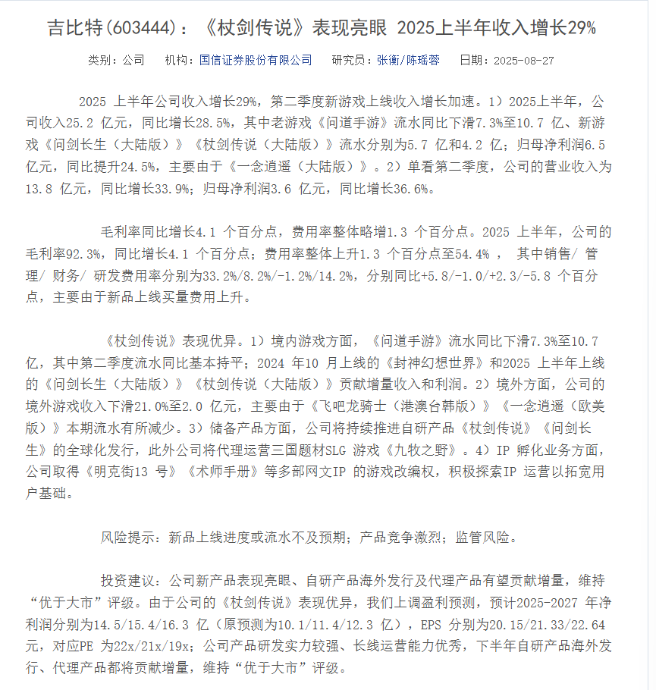

搜索指数
根据七麦数据和百度指数，七麦搜索指数为7062，百度搜索指数日均为1431，市场热度处于“有一定稳定受众但非爆款”的水平。由此可见《杖剑传说》这款游戏有一定的市场能见度和稳定的用户群，但没能成为现象级产品或大众热门话题。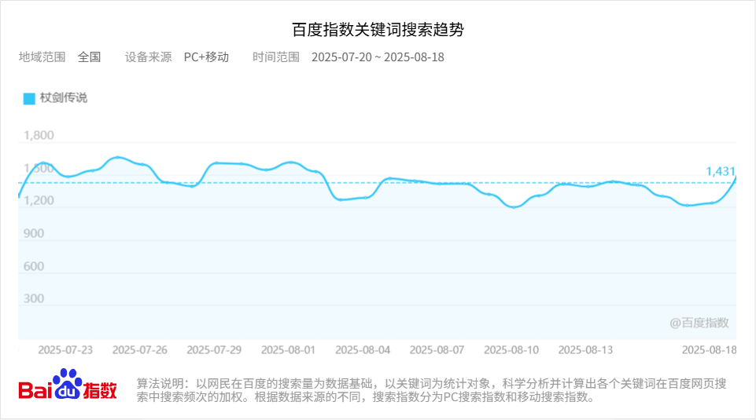

用户口碑
在七麦数据上评分为4.9分，taptap上评分为8.5分，按照目前畅销榜趋势和评分可以得出《杖剑传说》的口碑稳定且良好。玩家评论显示，游戏最主要吸引人的地方为画质和长线养成，较为突出的问题是数值不合理、战力系统算法、整体优化，以及高氪与低氪玩家间的平衡等。
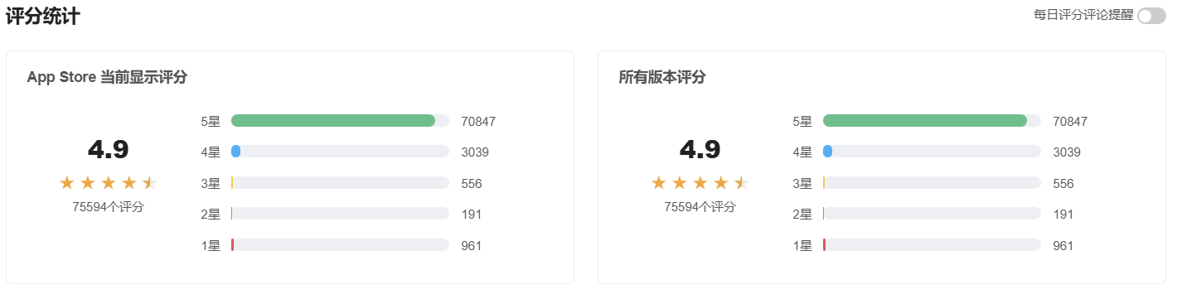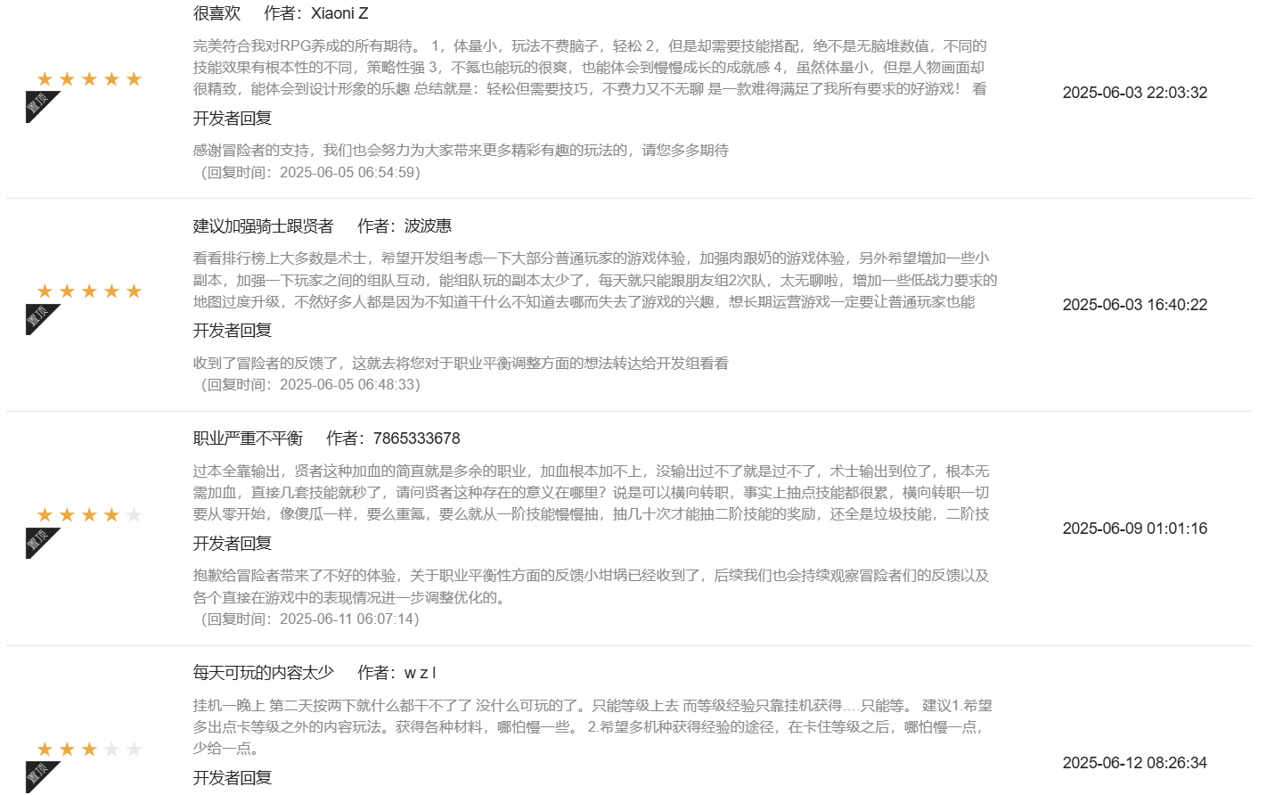

核心系统分析

游戏核心体验
《杖剑传说》的核心玩法围绕放置挂机和策略养成两大支柱构建，游戏核心体验闭环可以概括为获取资源 → 提升战力 → 挑战更高难度内容 → 获得更好的奖励与成就感 → 继续积累资源，在《杖剑传说》中，几乎所有的系统都是与战力养成系统息息相关，获取的资源会投入到多个养成系统中，带来明确的战力提升。其游戏核心体验闭环流程图如下：
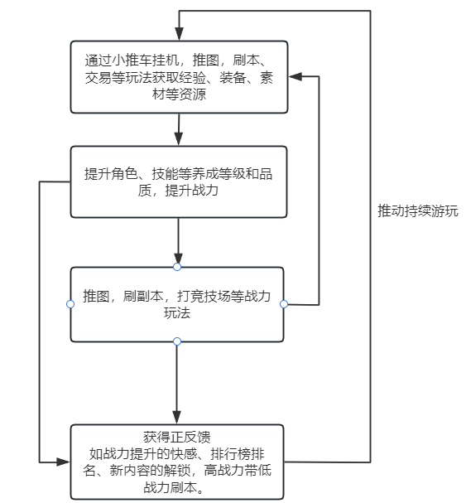

经济系统的分析

（1）系统框架图
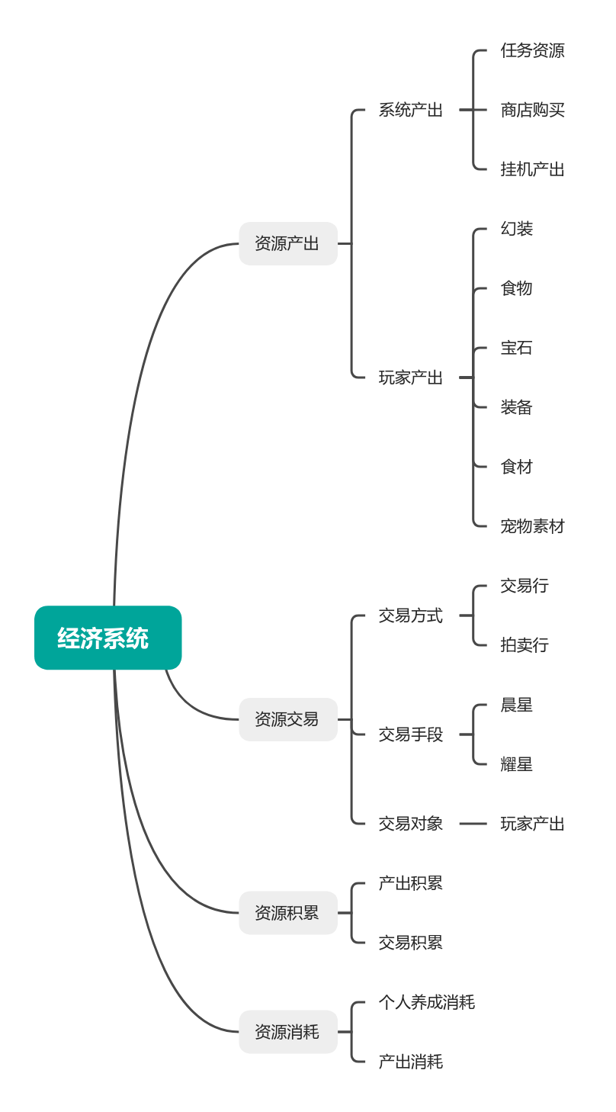

（2）系统玩法核心规则说明
经济系统以资源获取、循环与消耗为三大核心模块，通过任务资源、系统产出、商店购买、挂机产出等途径实现资源供给；以交易行和拍卖行为主要交易方式；资源消耗则集中于个人养成的各个环节，形成了完整的经济生态。
经济系统采用差异化资源供给机制：非付费玩家主要依赖日常活跃和副本积累资源；付费玩家则可通过充值获取付费货币，购买装备等可交易资源，形成适度的资源差距。这种设计既保障了免费玩家的基本成长需求，又为付费玩家提供了快速成长的通道。
资源消耗机制设计精巧，装备、技能、遗物等养成环节的资源需求形成了阶梯式消耗结构，引导玩家合理规划资源分配，延长了游戏内容的消耗周期。

（3）系统定位和设计目的
经济系统在游戏内战力养成体系中扮演着基础支撑角色，经济的产出效率决定了玩家的成长节奏，也深刻影响着付费转化与用户留存。
通过资源获取与消耗的动态平衡，引导玩家持续参与游戏内容。同时，经济系统与养成系统深度绑定，使得资源的循环和消耗具备明确意义，提升玩家投入价值感。差异化资源供给机制也给不同的用户群体提供了对应的养成节奏，保障了游戏的包容性与可持续运营能力。在此基础上，经济系统进一步对稀缺资源的分配与产出调控，维持游戏内经济生态的稳定，避免通货膨胀或资源过剩导致的系统失衡。

（4）优缺点分析
优点：多途径资源获取与差异化供给机制较好兼顾了不同付费层级玩家的体验，延长了用户生命周期。资源与战力养成的深度绑定增强了玩家的投入感与目标感。交易行机制促进了玩家间资源流通，形成了动态平衡的经济生态
缺点：高氪与低氪玩家的资源平衡仍显不足，资源获取周期过长影响成长体验。副本产出效率有限，在每日 4 次挑战机会下，普通玩家难以快速获取高品质装备。宠物、技能等系统的付费与免费资源产出差距较大，导致非付费玩家在副本进度上处于明显劣势，形成 "资源获取差距→进度差距→更大资源差距" 的恶性循环
优化建议：调整副本产出，增加基础产出量，提升普通玩家的保底收入。增加低战力门槛的资源获取途径，缓解非付费玩家的成长压力，保证跟上付费玩家的进度，能够使两批玩家交集，而不是各玩各的。

养成系统的分析

系统框架图
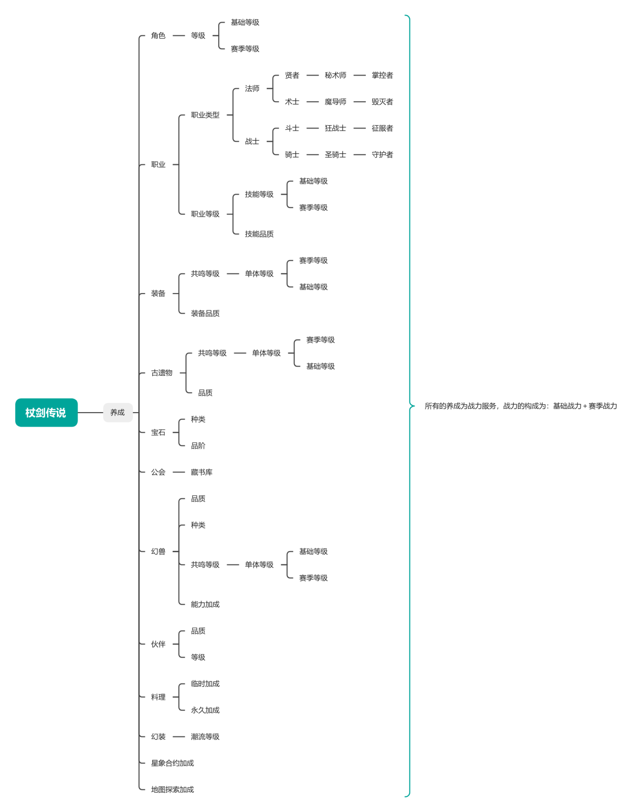

系统玩法核心规则说明
养成系统以战力提升为主线，将战力划分为基础战力与赛季战力两大部分，涵盖角色、职业、装备、技能、宠物培养及遗物收集等多个维度。各模块均设置等级与品质双重提升路径，通过基础等级、赛季等级、共鸣等级等多层次养成目标构建起完整的成长体系。
养成系统采用递进式成长曲线设计，每个模块均通过资源投入实现阶段性突破，难度随养成进度逐渐提升，强化玩家的持续参与感。职业体系设计丰富，包含法师、战士、骑士等多个职业分支，每个分支又有不同发展方向，如骑士可进阶为圣骑士或守护者，为玩家提供多样化选择。
战力构成清晰透明，基础战力确保长期成长积累，赛季战力则通过周期性重置维持玩家竞争活力，这种设计既保障了老玩家的长期投入价值，又为新玩家提供了追赶机会

系统定位和设计目的
养成系统的核心定位是构建一个多层次、有深度、兼具短期反馈与长期追求的角色成长路径，以此驱动游戏核心循环，并作为主要的付费锚点。通过多层次的养成内容，使玩家在不同阶段都能找到明确的提升方向，制造正反馈从而形成持续的游戏兴趣。同时，养成路径的丰富性为玩家提供了个性化发展方向，不同职业的不同流派也由此应运而生。通过多样化的成长选择，玩家可根据自身喜好和战斗需求自由搭配，增强了游戏的策略性与可玩性。这种系统设计不仅满足了不同玩家群体的需求，也为游戏生态的多样性提供了保障。

优缺点分析
优点：递进式成长机制与多维度培养体系使玩家在不同阶段均能获得明确的目标感与成就感。资源投入与战力提升的深度绑定增强了玩家的游戏黏性。模块化设计提升了内容可拓展性，便于后续版本更新与玩法迭代。基础战力与赛季战力分离的设计平衡了新老玩家差距，延长了游戏生命周期
缺点：养成周期偏长与资源获取效率不均导致非付费玩家成长节奏滞后。高阶养成路径（如技能、遗物、宠物品阶）过度依赖付费资源，免费玩家在关键节点推进困难。职业平衡性问题突出，玩家反馈显示斗士职业强势，贤者等辅助职业定位尴尬横向转职成本过高，技能抽取随机性强，影响玩家尝试不同职业的积极性。

玩法系统的分析

系统框架图
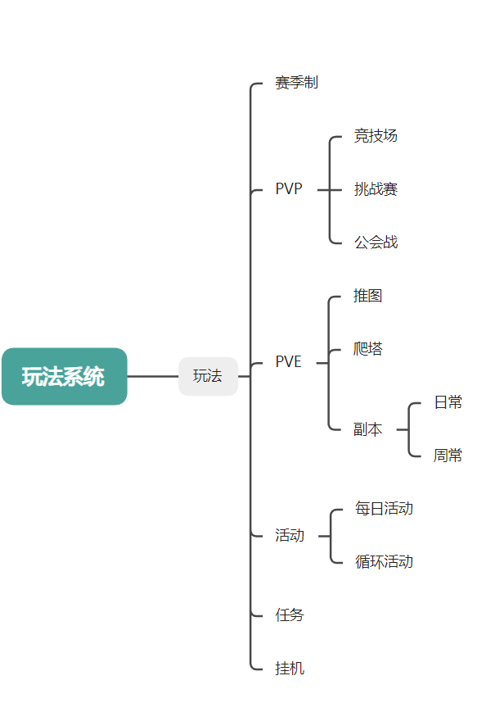

系统玩法核心规则说明
玩法系统包含赛季制、竞技场、公会战、推图、爬塔等 PVE 玩法，以及日常任务、周常任务、每日活动和循环活动等内容模块，形成了多元化的玩法矩阵，满足不同类型玩家的需求。
战斗玩法设置明确的参与条件、奖励机制和难度梯度：PVE 副本以关卡挑战和团队协作为核心，部分高难度副本设有特定战力门槛；PVP 玩法则包括竞技场、挑战赛和公会战等形式，通过排名竞争激发玩家的竞技热情。
赛季制作为核心玩法机制，每两个月重置部分养成进度并更新内容，通过赛季任务、成就系统和段位奖励将长期目标拆解为短期可实现的里程碑，降低玩家挫败感。挂机玩法与主动玩法形成互补，满足玩家在不同场景下的游戏需求。

系统定位和设计目的
玩法系统的核心定位是为战力养成提供多元化的展示舞台和资源获取渠道，同时通过多样化内容满足玩家的社交、竞技、探索等多元需求。系统设计目的包括：构建 "目标-行为-奖励" 的闭环激励机制，通过明确的玩法目标引导玩家持续活跃。提供差异化的难度梯度，确保不同战力水平的玩家都能获得适当挑战。借助赛季制的周期性更新维持游戏新鲜感，延长产品生命周期。通过组队玩法和公会系统增强玩家社交连接，提升社区活跃度和用户留存。平衡挂机与主动操作的比例，适配手游玩家碎片化的使用场景

优缺点分析
优点：赛季制设计有效打破了线性疲劳，通过定期内容更新维持玩家兴趣，上线首月即实现用户日均游戏时长提升 20%，与行业同类游戏表现一致。快捷组队带新机制降低了新手成长门槛，同时促进了玩家互动。挂机玩法减轻了玩家负担，符合移动端碎片化游戏场景需求。
缺点：低战力门槛的过渡地图不足，部分玩家因缺乏明确目标而流失。PVP 玩法多样性不足，长期竞争容易导致玩法固化，且严格限制了每日副本奖励获取量，"挂机一晚上第二天按两下就什么都干不了的情况影响体验"

游戏总结
《杖剑传说》作为一款竖版放置类RPG手游，凭借其精致的日系二次元美术风格、差异化的赛季制养成体系以及兼顾付费与免费玩家的经济系统，在竞争激烈的手游市场中取得了稳定的用户基础和商业成绩。游戏通过“挂机+策略养成”的核心循环，成功吸引了偏好长线养成的玩家群体，尤其是中轻度付费用户。
游戏的优势主要体现在以下几个方面：
1.赛季制战力系统有效维持了游戏的新鲜感和玩家持续参与的动力；
2.交易行与组队机制促进了资源流动与社会互动，缓解了低氪玩家的成长压力；
3.美术表现与养成深度符合目标用户审美与玩法偏好，具备较强的用户黏性。
然而，游戏也存在明显短板：
1.数值平衡性不足，高氪与低氪玩家体验分化严重，部分职业强度失衡；
2.资源获取效率偏低，非付费玩家成长节奏缓慢，容易陷入“资源—进度”恶性循环；
3.玩法多样性有限，PVP内容单薄，日常内容消耗后易出现体验空洞。
总体而言，《杖剑传说》是一款在设计上有明显亮点但仍有优化空间的放置类RPG。其成功得益于清晰的用户定位和稳健的经济系统设计，但在平衡性、内容深度和玩家体验一致性方面仍有提升空间。未来若能在资源分配、职业平衡与玩法扩展上进一步优化，有望在长线运营中持续提升用户留存与口碑。

参考与数据来源
· 下载量：据七麦数据、TapTap 下载量综合预估（正文标注的"300万"为Android/iOS双平台合计量）。
· 销量与财报：新浪财经报道、吉比特《2025年上半年财报》（收入25.2亿元，同比+28.5%；正文脚注"8"即指此来源）。
· 搜索指数：七麦数据、百度指数。
· 用户口碑评分：七麦数据（4.9分）、TapTap（8.5分）用户评分与评论。

